Aufgabe 1
Gesucht ist ein NEA, der die selbe Sprache akzeptiert, die auch die gegebene Grammatik produziert. Da in der gegebenen Grammatik die Regeln, die vom Nichtterminalsymbol <D> ausgehen, niemals angewendet werden, ändern wir durch Weglassen dieses Teils die Sprache nicht, die akzeptiert wird.
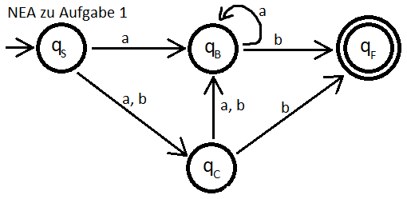

Aufgabe 2
2.1 vollständige formale Definition:
mit

geg. durch
δ | a | b
q₀ | {q₀; q₁ } | {q₁ }
q₁ | {q₁; q₂ } | {q₂ }
q₂ | {q₂ } | ∅

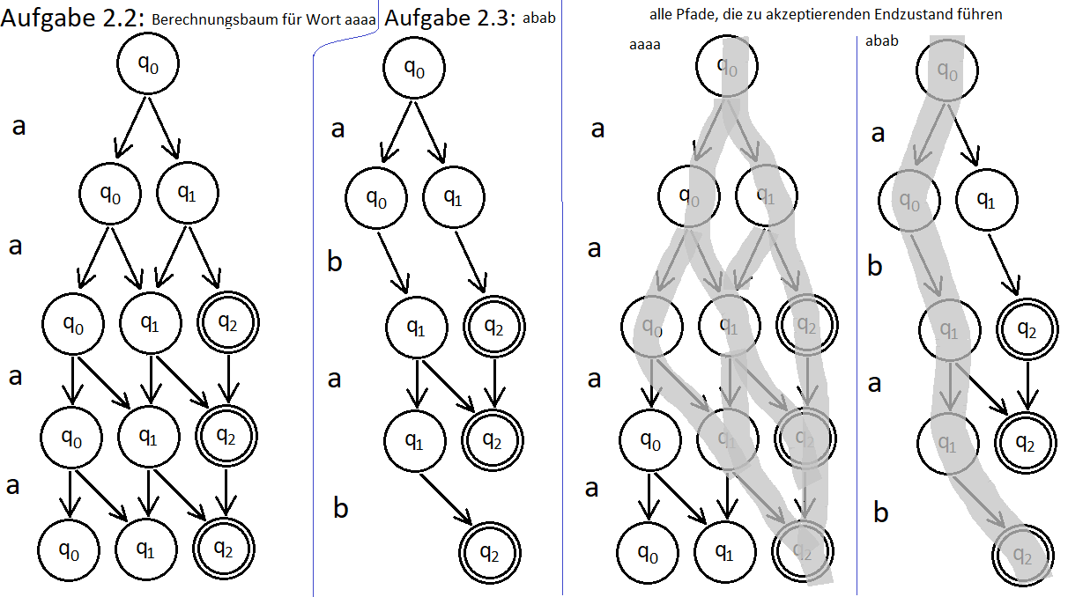
Aufgabe 3
3.1: In der Vorlesung haben wir die definiert durch:

gesucht: Alternative Definition, die die Buchstaben von vorne wegspaltet.
Lösung: mit

3.2: gesucht: Alternative Definition, die nur Wörter mit gerader Buchstabenanzahl bearbeitet.
Lösung: mit
// für Wörter mit der (Rest)länge 0
// für Wörter mit der (Rest)länge 1

// verkürzt die Restlänge des Wortes um 2.

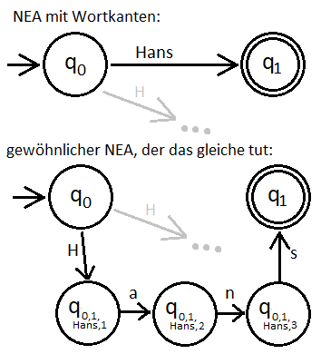
Aufgabe 4

Modifizierter NEA, dessen Kanten auch mit Wörtern beschriftet werden dürfen:

Da wir einen endlichen Automaten
wollen und unendlich ist,
fordern wir weiter, dass
nur für endlich viele Paare

Sei nun ein nichtterminister endlicher Automat mit Wortkanten gegeben.

Gesucht ist ein gewöhnlicher

Lösung:
Wir übernehmen die Vorschriften für alle einbuchstabigen Wörter:

Für Übergangskanten jedes mehrbuchstabigen Wortes w erschaffen wir |w|-1 neue Knoten und schicken den ersten Buchstaben des Wortes auf den neuen Knoten:

Von diesem Knoten geht es dann mit den weiteren Buchstaben zum jeweils nächsten Knoten:

Unterm Strich kommt also raus:

wie oben angegeben.

4.2:

Für die Ausgabe verwendet man den
zweiten Parameter der Wertemenge
von der

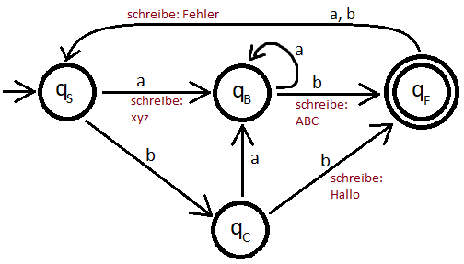
Beispiel:

4.3:
Gegeben:

Ich erstelle einen neuen Startknoten q₀. Die Übergangsfunktion erweitere ich auf

Lösung:

